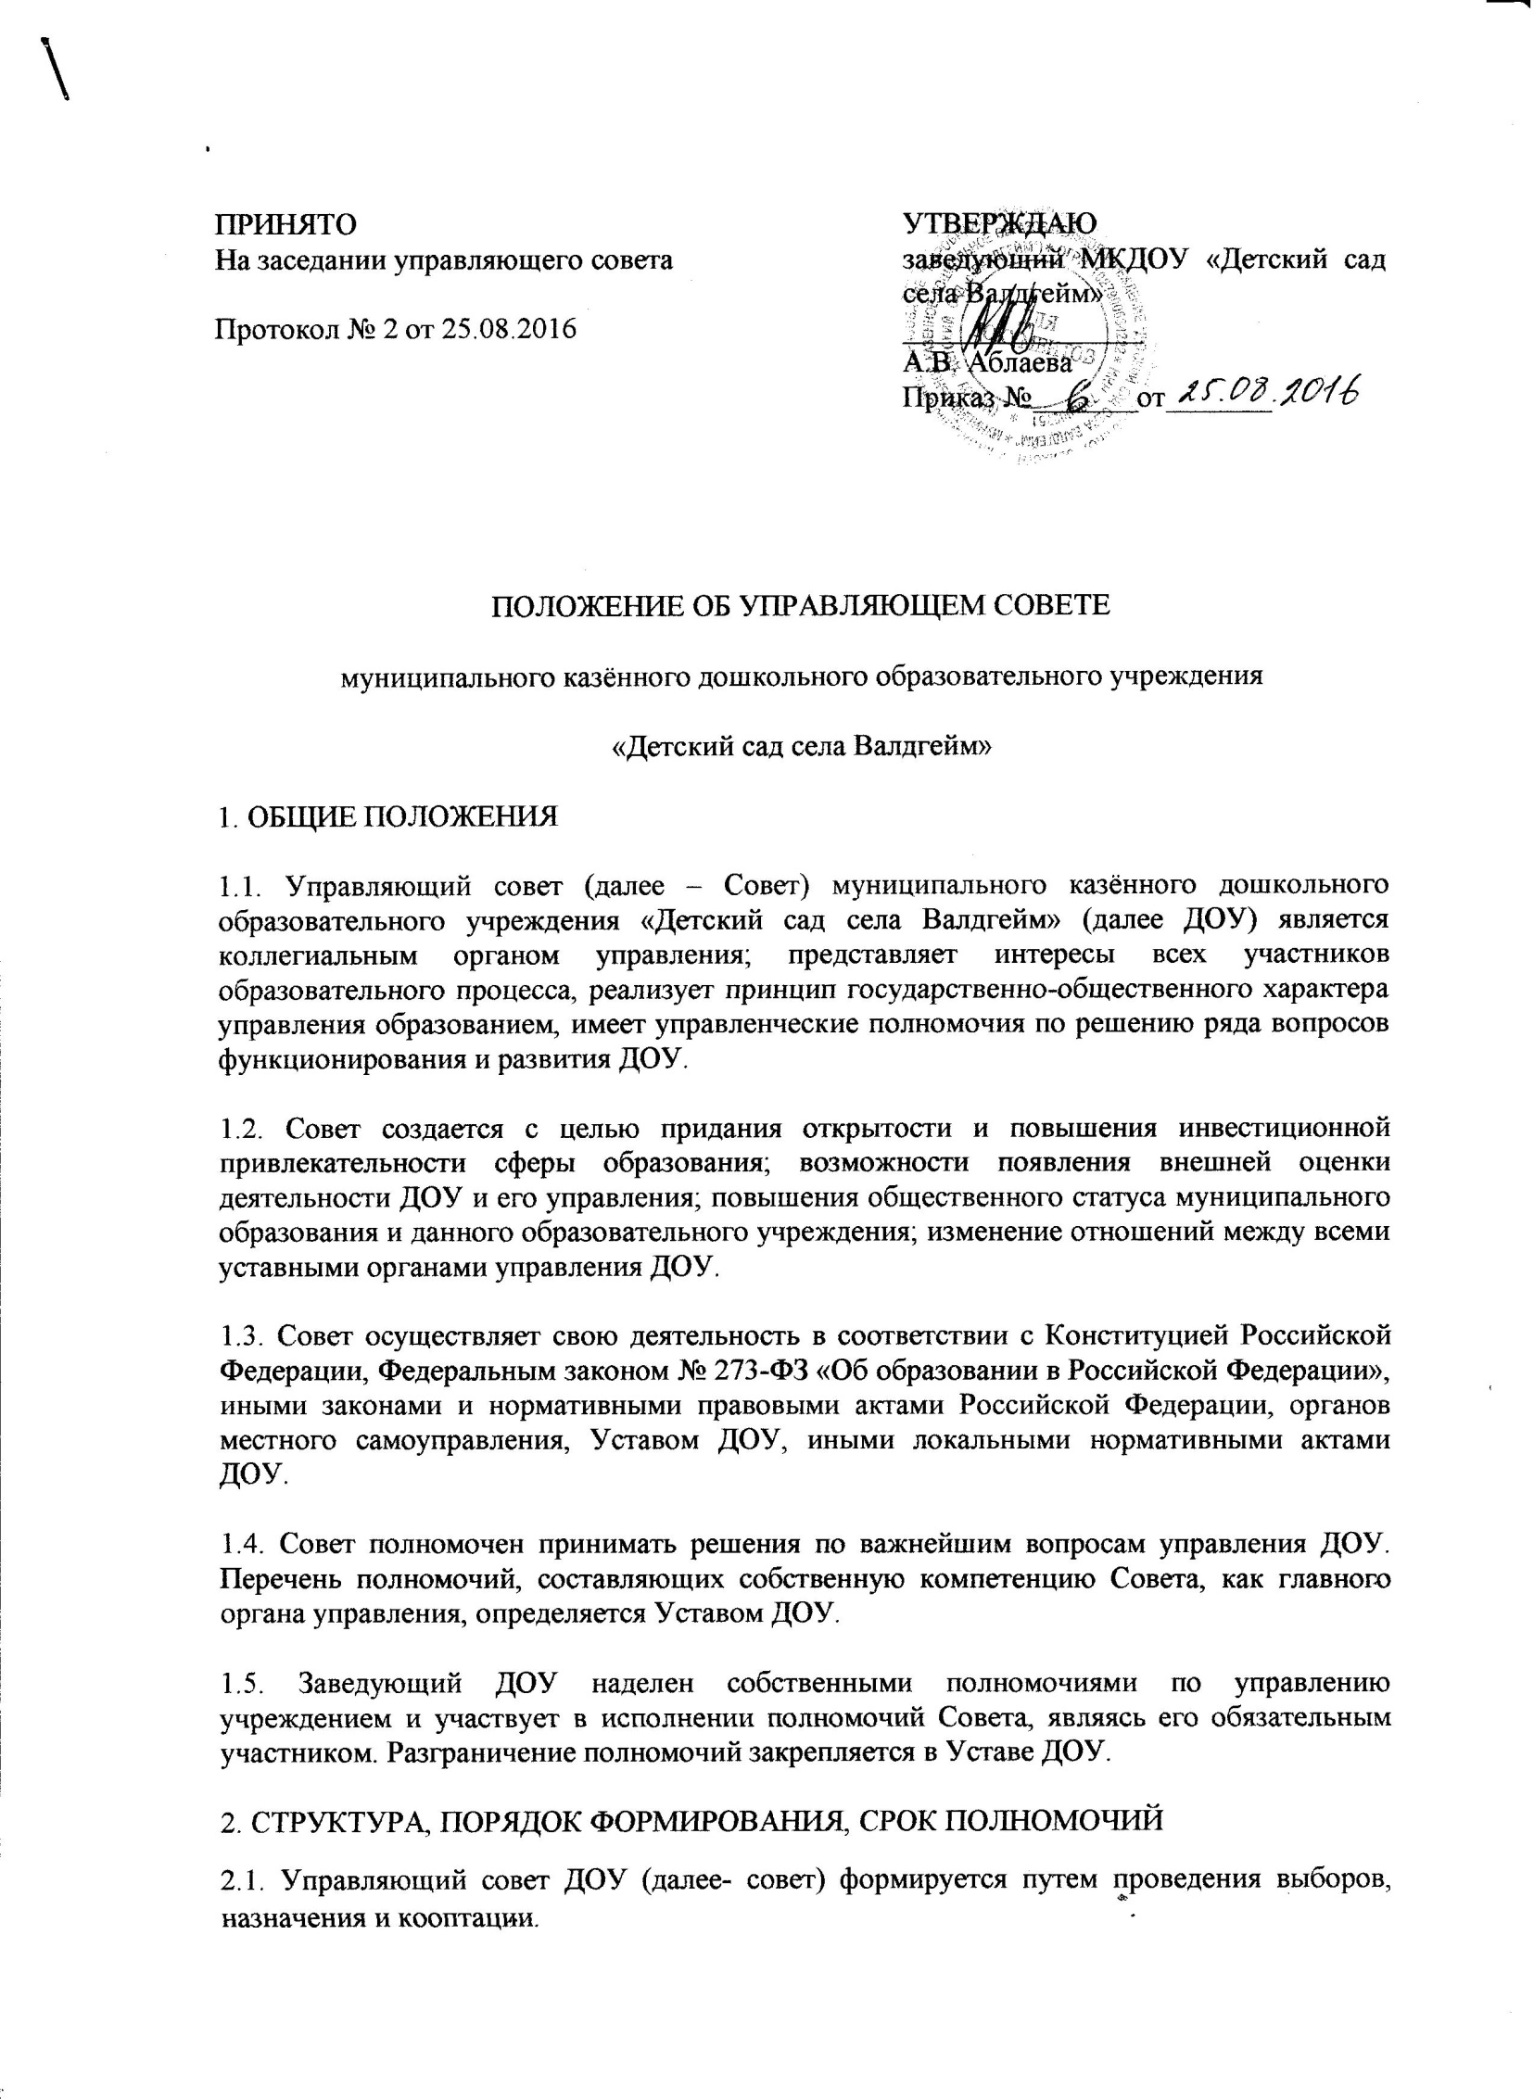

В состав совета входят:

1) 5 участников образовательных отношений: заведующий; 2 родителей (законных представителей) воспитанников избранные сроком на три года на общем родительском собрании ДОУ открытым голосованием большинством голосов от числа присутствующих;

2) 1 представитель учредителя, назначенный постановлением главы Биробиджанского муниципального района;

3) 2 кооптированных члена по предложению заведующего и согласованию с ними вводятся в состав совета сроком на три года путем принятия решения большинством голосов членов совета.

2.2. По решению Совета в его состав также могут быть приглашены и включены граждане, чья профессиональная и (или) общественная деятельность, знания, возможности могут позитивным образом содействовать функционированию и развитию дошкольного образовательного учреждения.

2.3. Совет формируется не реже одного раза в три года. Полномочия совета сохраняются до формирования нового состава совета.

2.4. Решения Совета принимаются открытым голосованием простым большинством голосов.

2.5. Для организации работы совет избирает открытым голосованием простым большинством голосов председателя. Заведующий не может быть избран председателем.

2.6. По предложению председателя избираются из состава совета его заместитель и секретарь. Порядок и форма голосования по избранию заместителя и секретаря определяются советом.

2.7. Первое заседание совета проводится по инициативе заведующего.

2.7. Совет вправе в любое время переизбрать председателя, заместителя председателя и секретаря совета.

2.8. Члены совета работают на общественных началах.

3. КОМПЕТЕНЦИЯ СОВЕТА

3.1. Деятельность совета направлена на решение следующих задач:

- реализация прав участников образовательного процесса и местного сообщества на участие в управлении ДОУ, развитие социального партнерства между всеми заинтересованными сторонами образовательного процесса;

- определение основных направлений программы развития ДОУ и создание в нем оптимальных условий осуществления образовательного процесса;

- рассмотрение вопросов создания здоровых и безопасных условий труда, обучения и воспитания в ДОУ;

3.2. Совет имеет следующие полномочия и функции:

1. Организация общественного контроля за соблюдением прав участников образовательных отношений, за охраной здоровья воспитанников, за безопасными условиями осуществления образовательного процесса, за качеством питания в ДОУ.
2. Участие в оценке результативности труда работников ДОУ, участие в согласовании выплат стимулирующего характера работникам дошкольного образовательного учреждения.
3. Организация изучения спроса жителей Валдгеймского сельского поселения предоставление ДОУ дополнительных образовательных услуг, в том числе платных.
4. Обеспечение участия представителей общественности в деятельности конфликтной комиссии, в комиссии по урегулированию споров между участниками образовательных отношений.
5. Согласование по представлению заведующего плана финансово-хозяйственной деятельности и сметы расходования средств.
6. Содействие привлечению внебюджетных средств для обеспечения и развития ДОУ; определяет цели и направления их расходования.
7. Заслушивание заведующего о рациональном расходовании внебюджетных средств на деятельность ДОУ.
8. Внесение предложений учредителю по содержанию здания ДОУ и прилегающей к нему территории.
9. Знакомится с итоговыми документами по проверке органами управления образованием и т.д. деятельности ДОУ и заслуживает отчеты по устранению недостатков в его работе.
10. Рассмотрение жалоб и заявлений, связанных с нарушением прав и законных интересов всех участников образовательных отношений, осуществление защиты прав и интересов воспитанников и их родителей (законных представителей) и принятие по ним решений.
11. В установленном порядке, при наличии оснований, совет может ходатайствовать перед учредителем о награждении и поощрении заведующего и других работников ДОУ.
12. Совет может ходатайствовать перед учредителем о расторжении трудового договора с заведующим при наличии оснований, предусмотрены трудовым законодательством.
13. Совет может ходатайствовать перед заведующим при наличии оснований о расторжении трудового договора с педагогическими работниками и работниками из числа вспомогательного персонала.
14. В рамках действующего законодательства Российской Федерации принимает необходимые меры по защите педагогических работников и администрации ДОУ от необоснованного вмешательства в их профессиональную деятельность.
15. Рассмотрение отчета о результатах сомообследования ДОУ.
16. Принятие по согласованию с учредителем программы развития ДОУ и решения о её опубликовании, внесении в неё изменений и дополнений.
17. Рассмотрение и принятие ежегодных отчетов директора о реализации программы развития ДОУ.

3.3. Порядок принятия решений советом

1. Решения принимаются большинством голосов зарегистрированных на заседании членов совета при наличии кворума.
2. Форма и порядок голосования определяется советом в случаях, не установленных настоящим уставом.
3. Совет несет ответственность перед учредителем за своевременное принятие и выполнение решений, входящих в его компетенцию. Заведующий вправе самостоятельно принимать решение в случае отсутствия решения совета в установленные сроки.
4. Решение совета, противоречащее положениям настоящего устава или действующему законодательству, может быть отменено учредителем.
5. Заведующий в случае несогласия с решением совета приостанавливает выполнение решения, извещает об этом учредителя, который в трехдневный срок при участии заинтересованных сторон обязан рассмотреть такое заявление, ознакомиться с мотивированным мнением большинства членов совета и вынести окончательное решение по спорному вопросу.
6. На собрании Совета обязательно ведется протокол. В протоколе указывается:

· место, время, повестка дня собрания;

· состав собрания;

· вопросы, поставленные на голосование и итоги голосования;

· решения собрания;

· протокол собрания подписывается председательствующим и секретарем, которые несут персональную ответственность перед Советом за правильность составления протокола.

3.4. Порядок организации деятельности совета

1. Организационной формой работы совета являются заседаниями, которые проводятся по мере необходимости, но не реже одного раза в четверть.
2. Заседания совета созываются председателем, а в его отсутствие – заместителем председателя.
3. Заседание совета считается правомочным, если на нем присутствуют более половины его членов.
4. Совет работает по самостоятельно разработанному плану.
5. Учредитель вправе распустить совет, если он не проводит свои заседания в течение полугода, и (или) не выполняет свои функции. В этом случае происходит новое формирование совета по установленной процедуре.
6. В случае возникновения конфликта между советом и заведующим, который не может быть урегулирован путем переговоров, решение по конфликтному вопросу принимает учредитель.
7. Порядок организации деятельности совета в части, не урегулированной настоящим уставом, определяется положением об управляющем совете ДОУ, принимаемый советом.